正方排课过程中，有些细节对最终课表的影响最大，每个学期集中出现的问题最多，最后很多人在这上面消耗无谓的精力也最多，还容易出错。如果在落实任务时，同时注意以下几个方面的问题，则后期可以少出错，而且可减少大家来回折腾的时间。
1、教学任务设置（是否参加排课）
该设置主要解决的是课程是否在课表空间显示的问题。个人建议可以先把该学期所有的课程都选中，集中设置信息为“参加”，然后再排查不需要在课表显示的课程，如毕业设计、毕业实习等课程，把这些不需要在课表显示的课程单独选出来，在设置信息中点为“不参加”。
具体步骤如下：
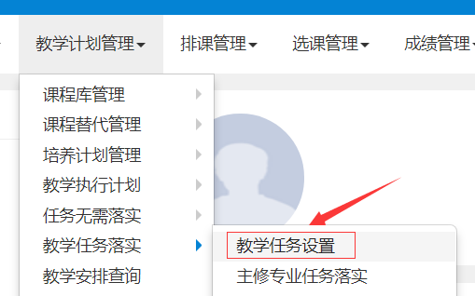
根据学期、开课部门、学院等信息筛选后，选中要设置的课程，然后点击设置信息。
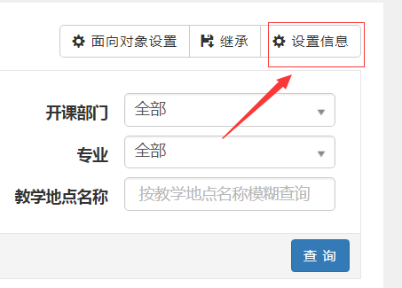
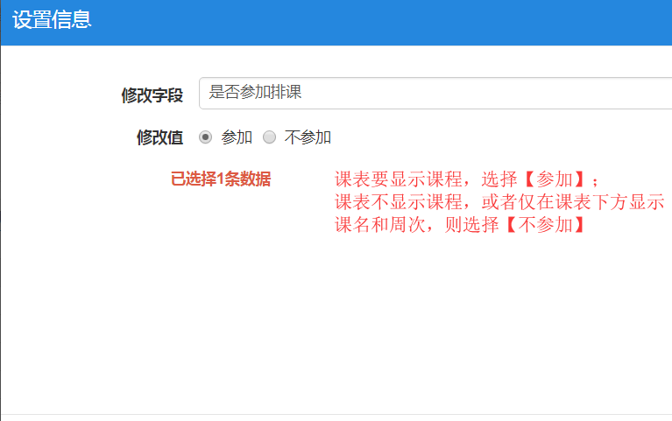
鉴于每个学期课程可能有微调，这里不推荐使用继承这一方式，还是每个学期设置并排查为好。
另外，不参加排课的课程，实际上是显示在课表的左下方，如下图所示。
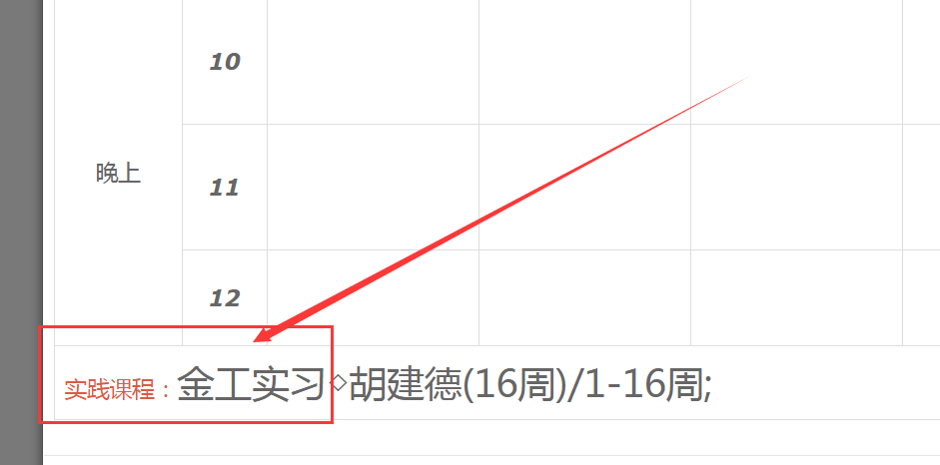

2、主辅讲设置
多个教师合上的某一门次课程，主讲和辅助不同老师周学时分配要完全一致，弹出警告窗口时，选“是”。

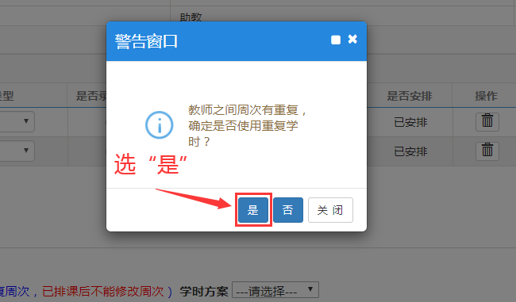

3、学时分配
学时分配解决的是课表上课时显示的问题，基本要求是做到周次正确（哪几周上课）和每周学时正确。学时和周次的安排请务必在落实任务【选择教师】时就做到准确输入，且总学时应以培养计划为准。涉及到主辅讲多个任课教师的课程，则每位老师的分配方式应该保持一致，否则排课端显示的课程总学时会超出实际学时。比如一门课，如果是32学时，3个老师上课，分配学时应该每位都按1-16周，每周2学时来设置。至于哪位老师上前几周，哪位上后几周，应该由老师自己协调。目前发现的问题都是落实时不准确，导致最后在学时分配界面已经无法修改。
对于学时数较少或较多的课程，或者学时无法被学期周数整除的课程（如72学时），或者整除后每周学时是单数的课程（如48学时），这些课程若不进行人工的学时分配，排课时就失去依据，不论人或机器都无法精确执行。每周学时不要设成含小数点的数字。
以一门48学时的课程为例，需明确到底是每周按3学时安排，还是按前8周每周4学时后8周每周2学时安排。
对于一些教学周次不连续的课程（比如2-10周上课），更加需要手动安排学时分配。
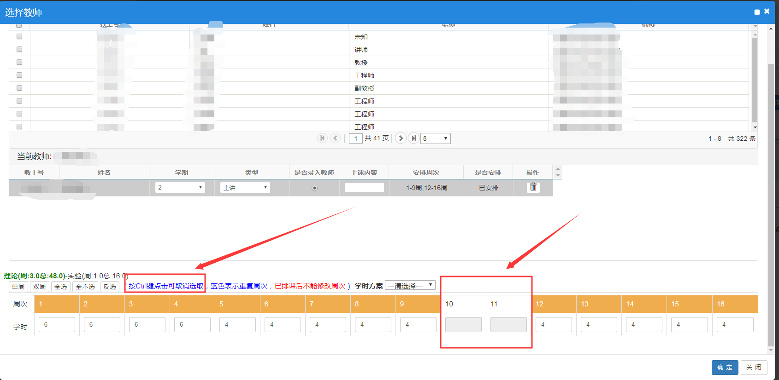
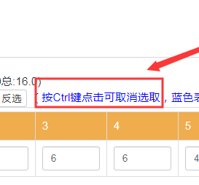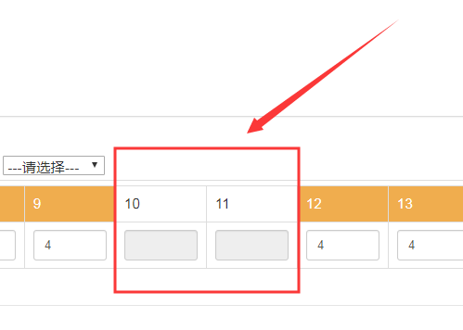
设置方法如图。当课程需要空出某几个周次时，在【选择教师】界面，按上图箭头说明操作，即按住CTRL键同时鼠标左键点击不需要排课的周次数字，使周次的橙色变成白色，则该周次排课时就不显示，然后应再把多出来的学时分配到其它周次中去，保证总学时不变。
另外对于实验或者实践类课程，学时相对复杂，每个学期以排课准备工作通知中的实验课排课要求为准，明确哪几周实验，一周几次课，每次多少节即可。
核对：教学进程查询路径：教学计划管理-教学任务落实-任务落实学时分配情况查询（可导出核对）

4、教学场地
实验课或者设计课程等场地特殊的课程，请尽量明确排课场地要求或者不需要教室的要求，场地特殊的课程不会很多，可以发给我电子稿汇总说明，以免误排至多媒体教室。
5、任务校区
现在三个校区，需特别注意年级、课程的任务校区，特别是新生、留学生、实验课、通识课等。
几乎每个学期都有学院设错任务校区，如果校区设置错误，可以按以下路径修改，教学计划管理→教学任务落实→教学任务设置→设置信息→修改字段→校区。
6、考核方式
不同教学班落实任务时，都请依据培养计划选择考核方式“考试”或“考查”（同一课程既有“考试”又有“考查”的，按“考试”安排）。以免后续教务秘书排考出现混乱。
7、优先级
实验课、设计课、机房课等请务必优先落实任务，一般要求在第11周前完成，以免影响整体排课进度。
8、研讨课和录播课
需要安排研讨课和录播课的课程，请直接在落实任务时的【场地类别】中分别选择“智慧教室”（对应研讨课）和“录播教室”（对应录播课）。已落实完的也可以修改场地类别。
以后不再汇总研讨和录播要求，教务处安排以系统落实为准。
如果研讨课、录播课教学班人数超出场地容量，教务处将直接另外安排成普通多媒体教室。
请注意，目前屏峰校区有录播教室（因抗疫调整，容量只有32、96、130座三种）；
莫干山校区录播教室有2个，容量都是40座；
各校区都有研讨教室（朝晖容量23-46座、屏峰容量24-32座、莫干山容量30-70座），请酌情确定学院课程是否可以安排研讨或者录播，不能安排的课程请仍设置场地类别为多媒体教室。

